|  |  |
| --- | --- |
| **Gerb-BMSTU_01** | **Министерство науки и высшего образования Российской Федерации**  Калужский филиал  федерального государственного бюджетного  образовательного учреждения высшего образования  ***«Московский государственный технический университет имени Н.Э. Баумана (национальный исследовательский университет)»***  ***(КФ МГТУ им. Н.Э. Баумана)*** |

**ФАКУЛЬТЕТ** ***ИУК «Информатика и управление»***

**КАФЕДРА** ***ИУК2 «Информационные системы и сети»***

**ЛАБОРАТОРНАЯ РАБОТА №6**

**«Построение комбинационных логических схем и их исследование»**

**ДИСЦИПЛИНА: «Основы электроники»**

|  |  |  |
| --- | --- | --- |
| Выполнил: студент гр. ИУК4-31Б | | \_\_\_\_\_\_\_\_\_\_\_\_\_\_\_\_\_ ( Суриков Н.С. )  (Подпись) (Ф.И.О.) |
| Проверил: | | \_\_\_\_\_\_\_\_\_\_\_\_\_\_\_\_\_ ( Полпудников С.В. )  (Подпись) (Ф.И.О.) |
| Дата сдачи (защиты):  Результаты сдачи (защиты): | | |
|  | - Балльная оценка:  - Оценка: | |
| Калуга , 2024 | | |

**Цель:** сформировать практические навыки построения логических схем на основе булевых выражений и упрощение булевых выражений с использованием карт Карно.

**Задачи:**

1. Построение булевых выражений по таблицам истинности;
2. Построения логических схем на основе булевых выражений;
3. Упрощение булевых выражений с использованием карт Карно.

**Теоретические сведения:**

Комбинационными называются функциональные узлы, логическое состояние выходов которых зависит только от комбинации логических сигналов на входах в данный момент времени.

Состояние входов и выходов логической схемы может быть описано таблицей истинности или булевым выражением.

Булево выражение в дизъюнктивной нормальной форме – это функция, представляющая собой сумму, каждое слагаемое которой является произведением всех входных переменных или их инверсий:



Данное выражение можно упростить, используя аксиомы и законы булевой алгебры, и получить так называемую минимальную сумму:

****

Данное выражение можно упростить и получить минимальное произведение:

**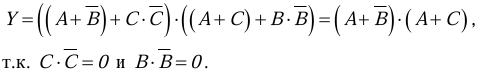**

Рассмотрим, как можно преобразовать информацию, представленную в форме таблицы истинности, в булево выражение. В табл. 1 показаны все возможные комбинации трех входов (A,B,C) и выхода (Y). Из табл. 1 видно, что только три из восьми возможных комбинаций двоичных сигналов на входах А, В, С дают на выходе логическую 1. В булевом выражении эти три комбинации связываются логической функцией или т.о. булево выражение имеет вид:

**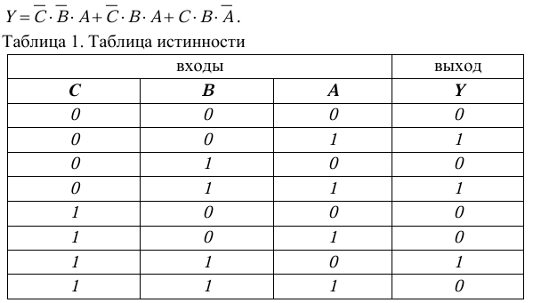**

Это выражение содержит две комбинации входов, но в столбце выхода (табл. 1) имеется три логические 1.

Построим логическую схему для булева выражения, соответствующую табл. 1. На выходе логической схемы должен быть логический элемент ИЛИ (OR). Кроме этого, схема (рис. 61) содержит два элемента И (AND) и два инвертора (NOT).

**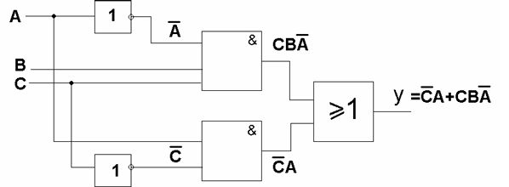**

Легко произвести обратное преобразование – по булеву выражению построить таблицу истинности. Для выражения:

**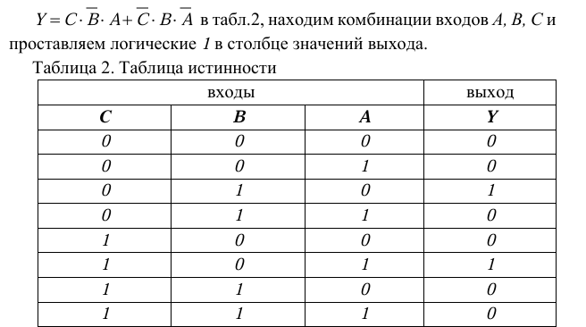**

**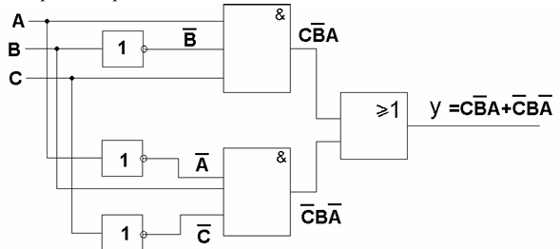**

Для реализации логической схемы, соответствующей этому выражению, необходимы три элемента И, два инвертора и один элемент ИЛИ с тремя входами (рис. 63).

**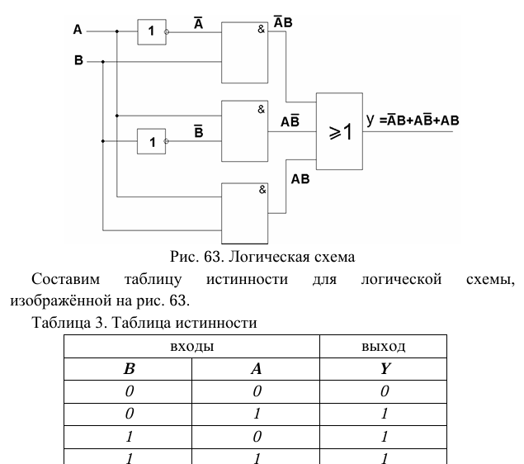**

Анализ табл. 3 показывает, что она соответствует таблице истинности логического элемента ИЛИ. Булево выражение для элемента ИЛИ имеет вид: Y = A + B, а логическая схема изображена на рис. 64.

Приведённый пример показывает, что для реализации исходного булева выражения нет необходимости использовать шесть логических элементов (рис. 63). Используя упрощения булева выражения можно получить более простую логическую схему (рис. 64). Для упрощения булевых выражений воспользоваться методами, можно использующими карты Карно.

**Вариант 4.**

**Задание лабораторной работы:**

1. Изучить краткий теоретический материал.
2. Получить булево выражение по таблице истинности.
3. По булеву выражению построить логическую схему.
4. Упростить булево выражение с помощью карты Карно.
5. Построить логическую схему для упрощенного булева выражения.
6. Сравнить результаты работы двух логических схем.
7. Оформить отчет.
8. Защитить выполненную работу у преподавателя.

**Расчеты:**

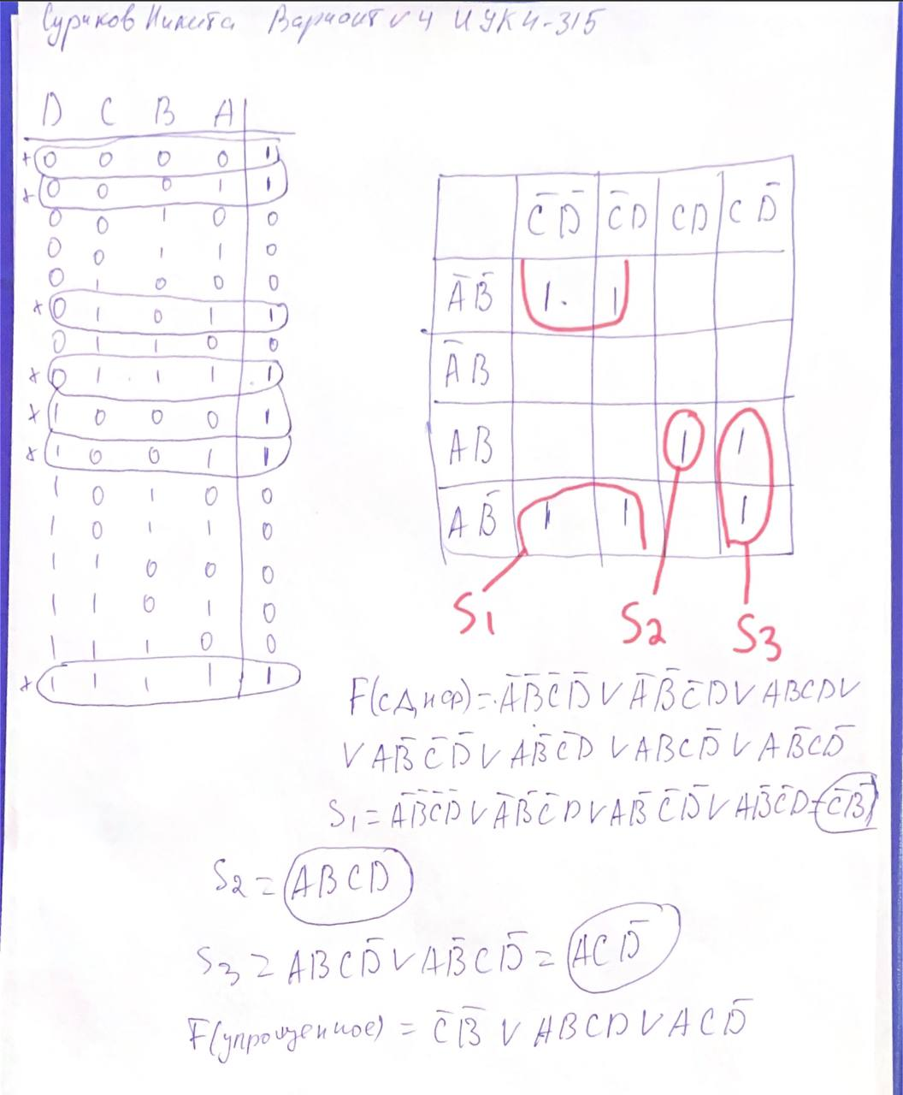

**Логическая схема по булеву выражению:**

**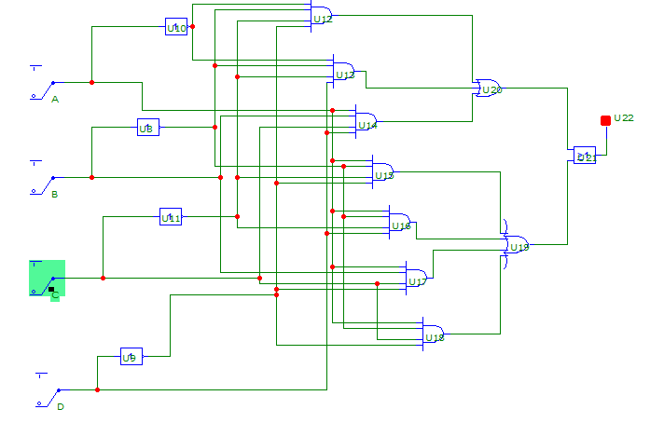**

**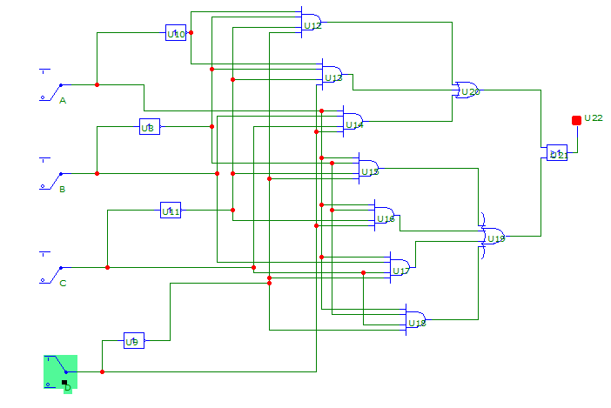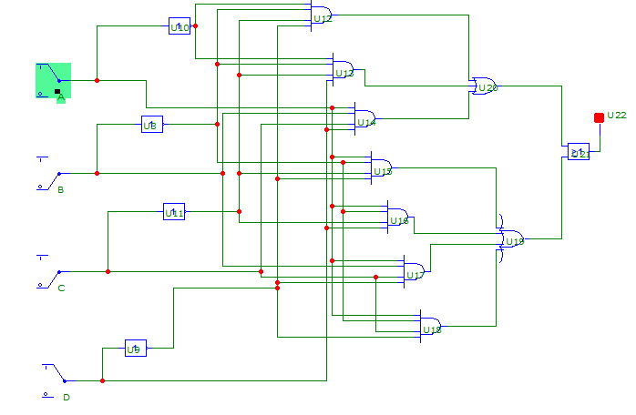**

**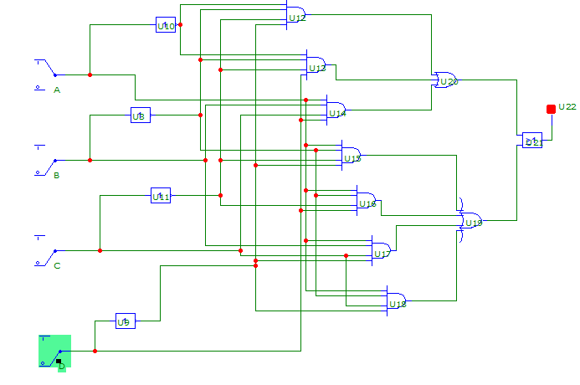**

**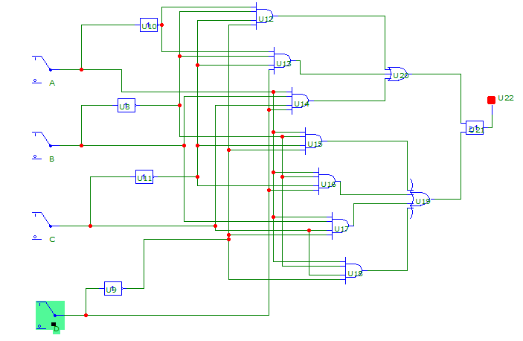**

**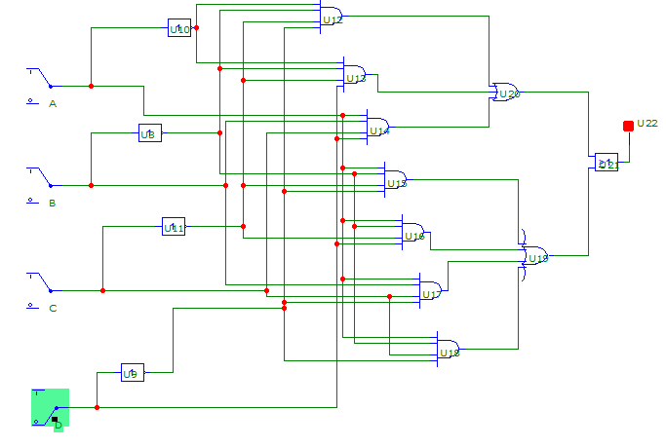**

**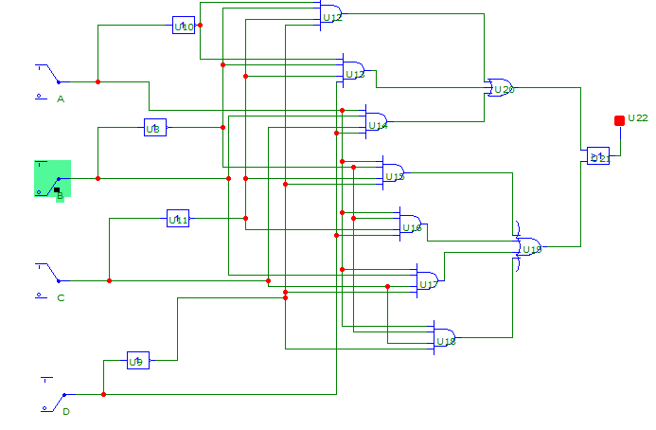**

**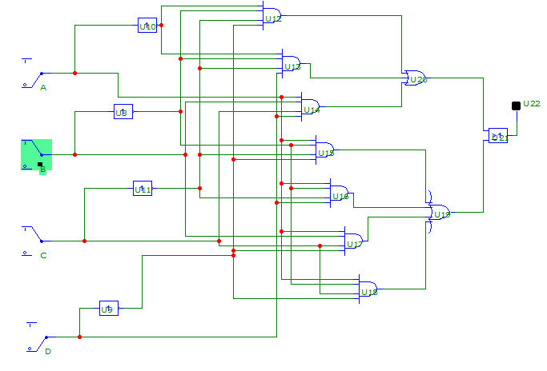**

**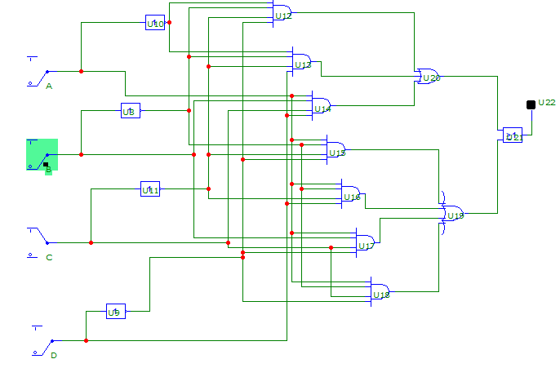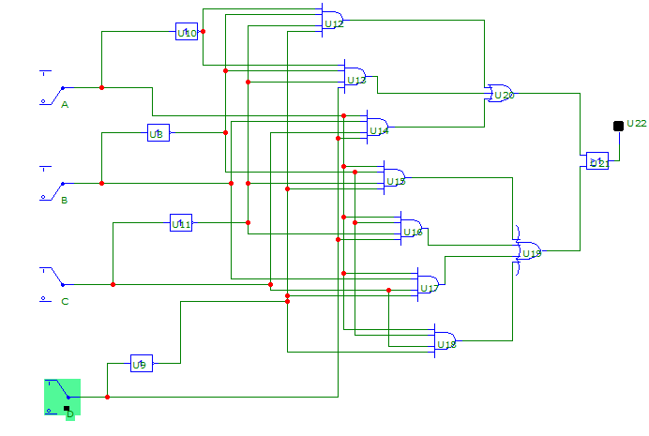**

**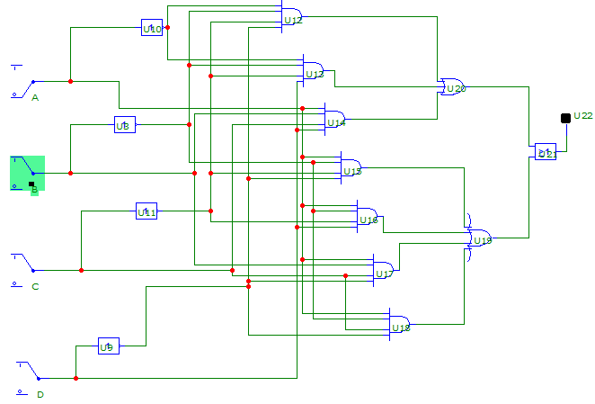**

**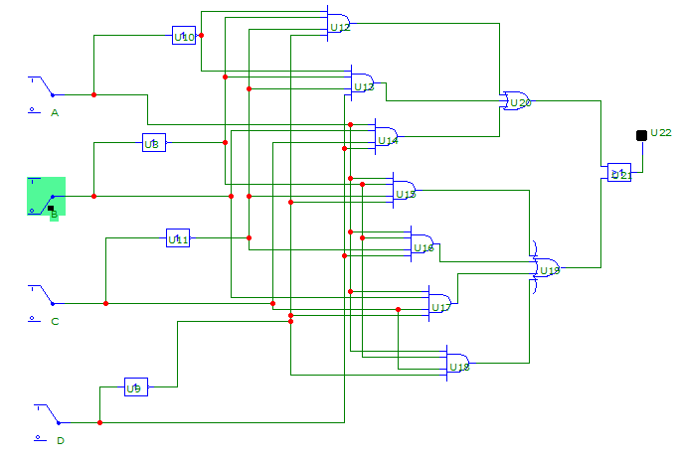**

**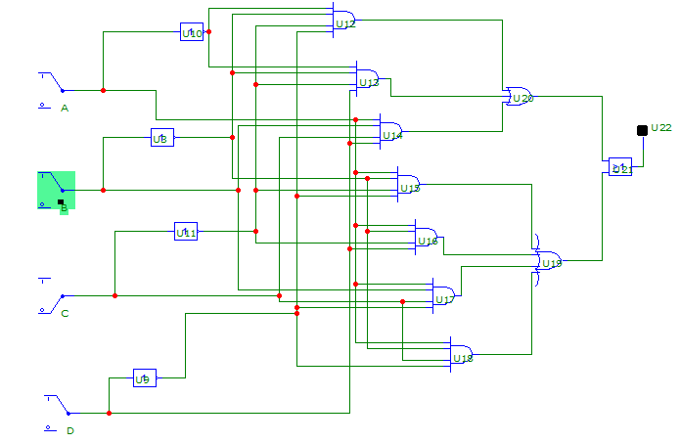**

**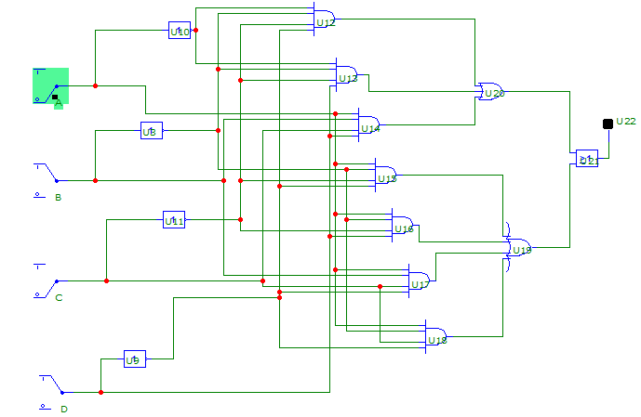**

**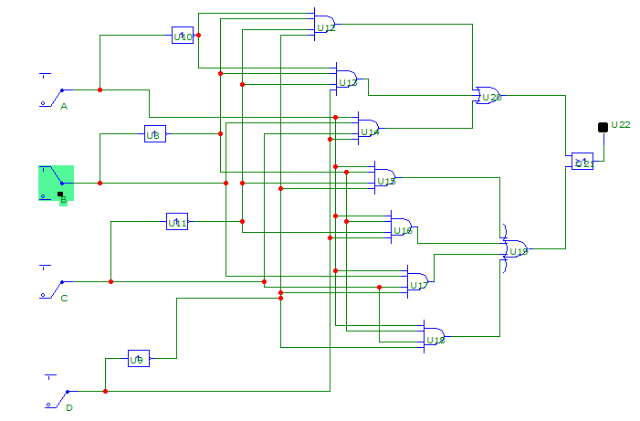**

**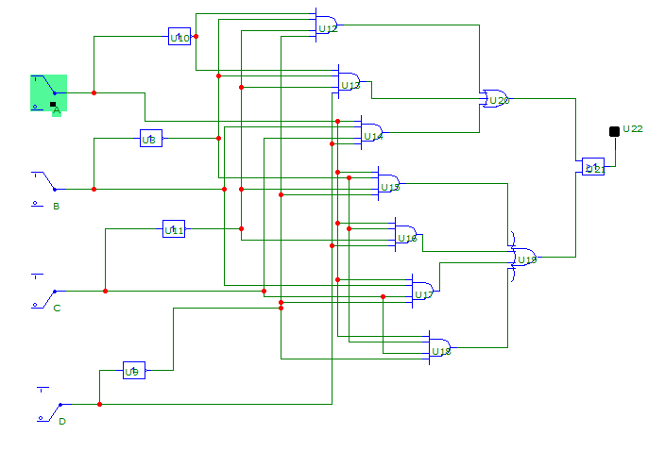**

**Логическая схема для упрощенного булева выражения.**

**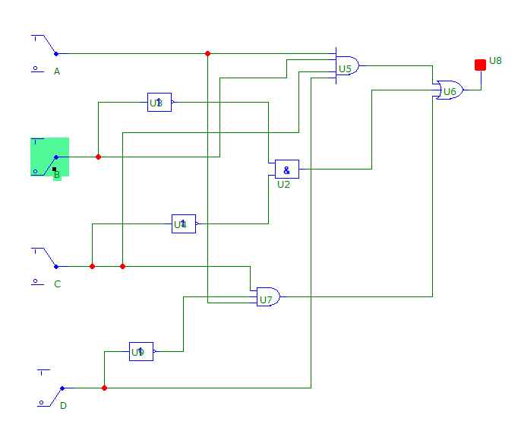**

**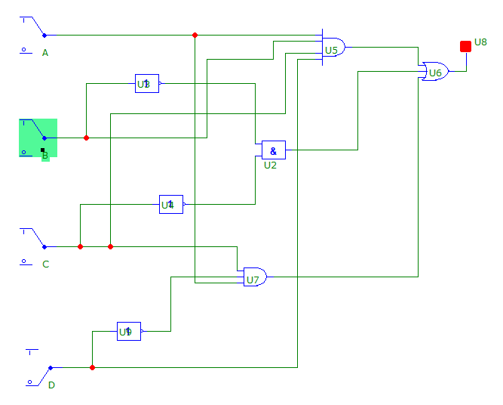**

**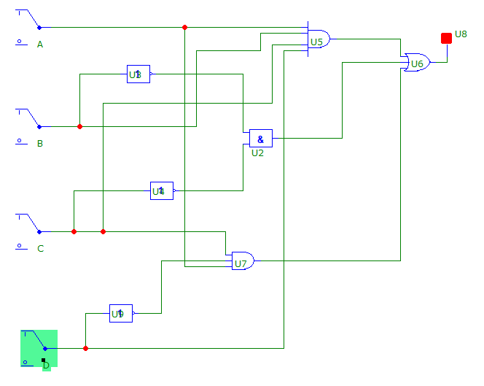**

**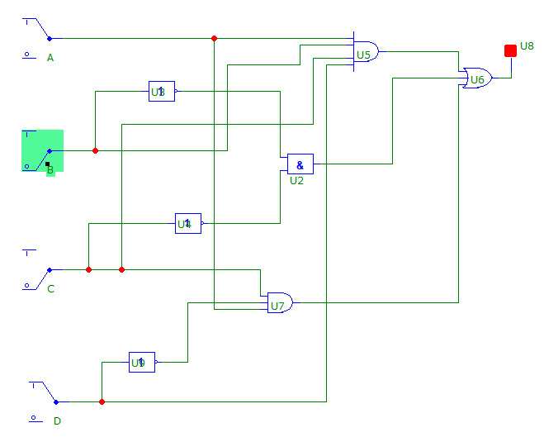**

**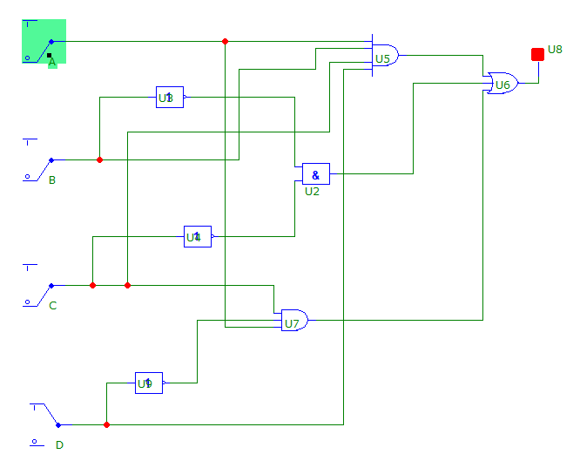**

**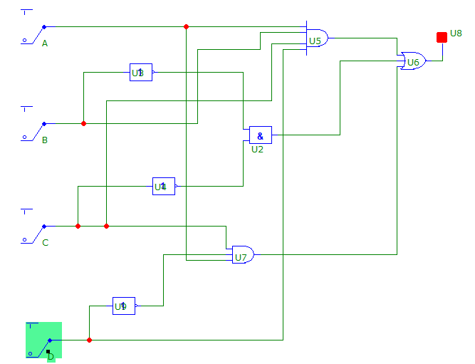**

**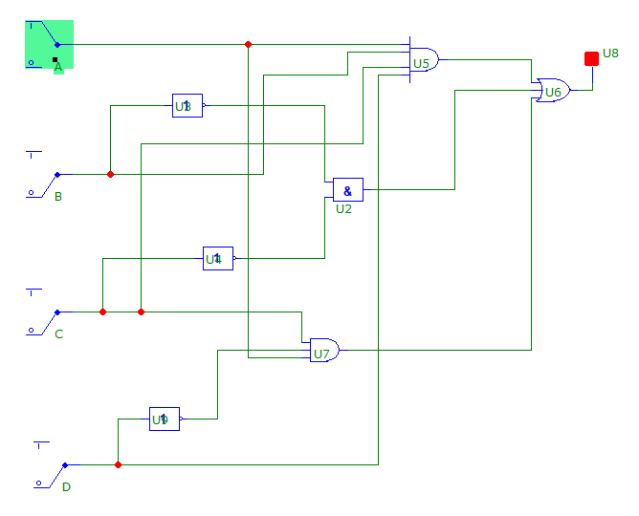**

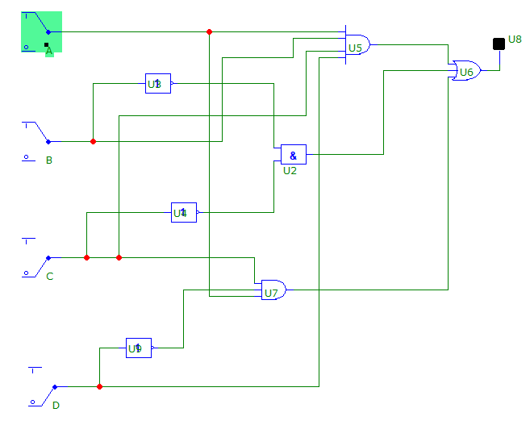

**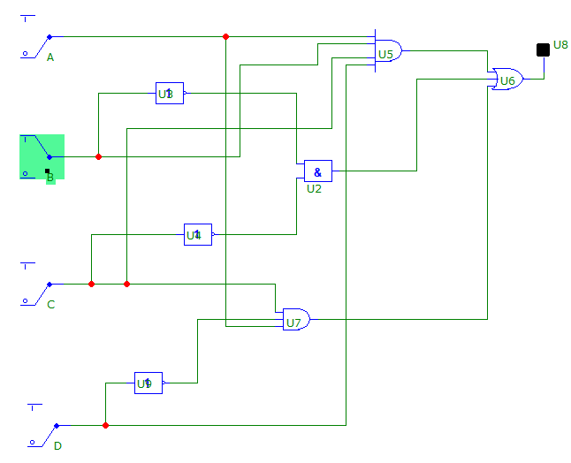**

**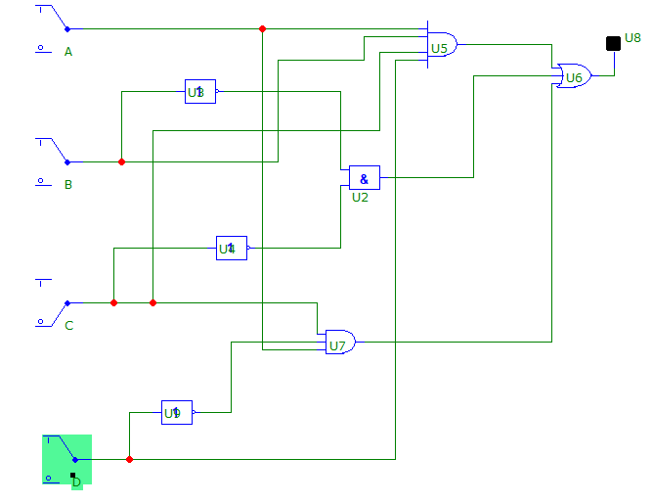**

**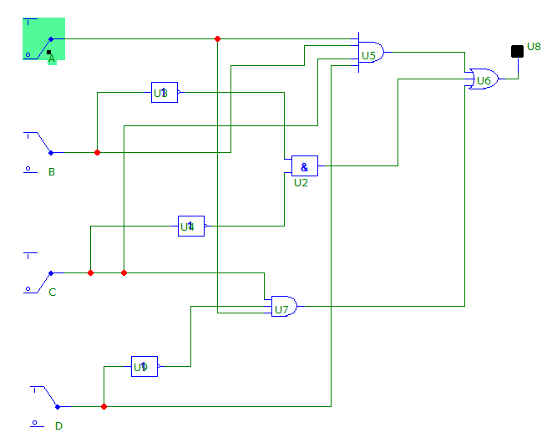**

**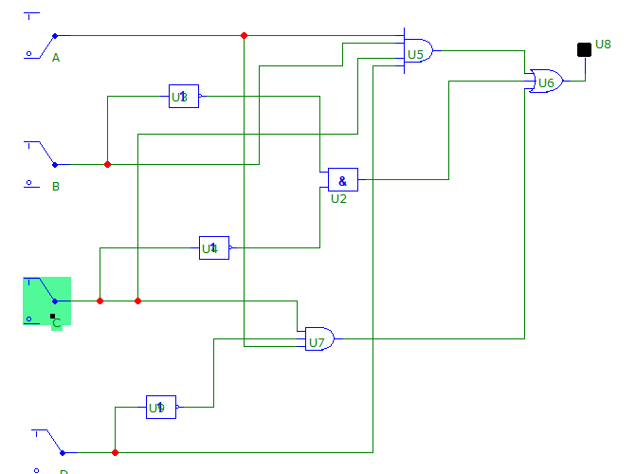**

**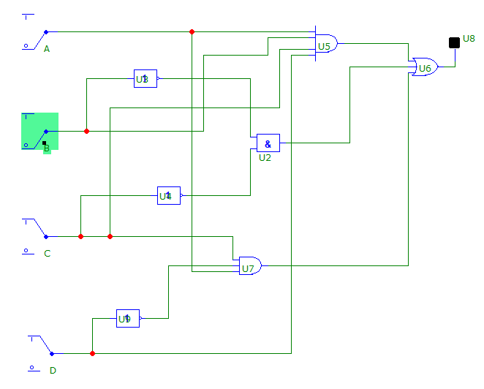**

**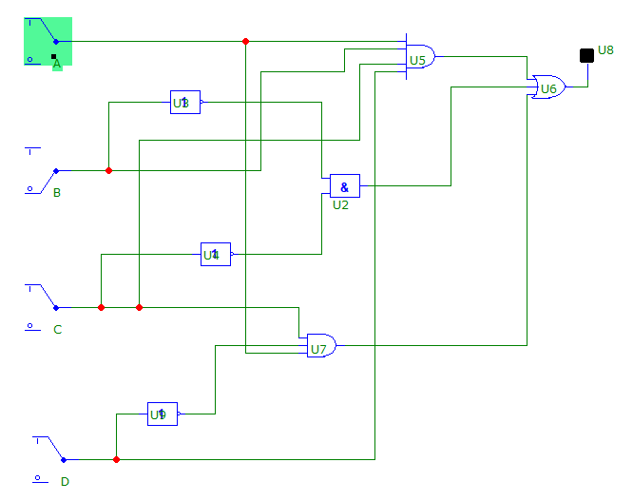**

**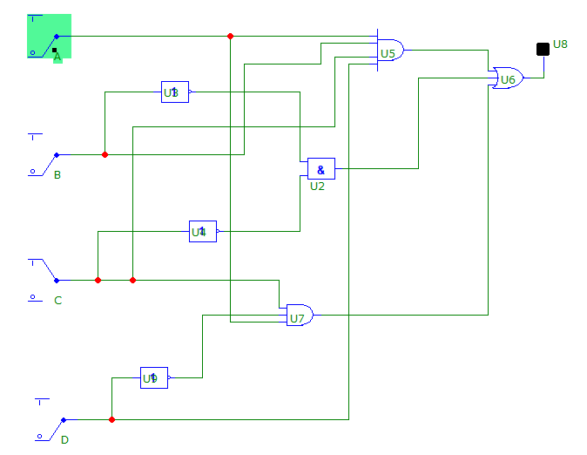**

**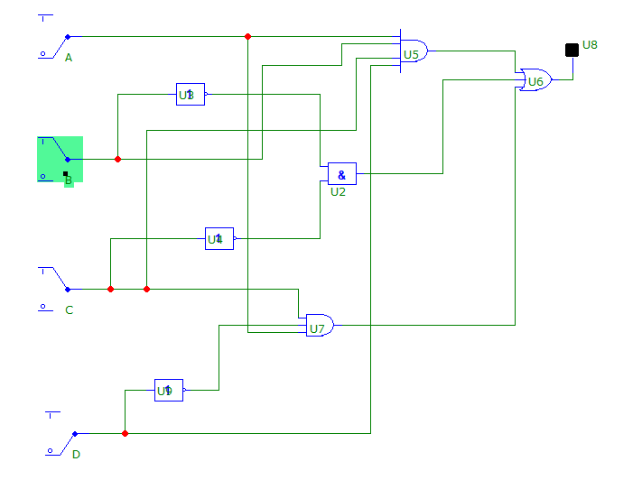**

**Вывод:** сформированы практические навыки построения логических схем на основе булевых выражений и упрощение булевых выражений с использованием карт Карно.